Lucrare scrisă la prelucrarea numerică a semnalelor
E213C

- Se dă sistemul caracterizat de funcţia de transfer din relaţia (1). Să se schiţeze diagrama Bode (amplitudine şi fază).

$$H\left(s\right)=-10000\frac{(s+100)}{{s\left(s+1000\right)}^{2}\left(s+10\right)}$$ | (1)

- Să se calculeze funcţia de densitate spectrală (Transformata Fourier) a semnalului din Figura 1.

Indicaţie: semnalul poate fi exprimat prin convoluţia unui impuls dreptunghiular cu el însuşi.

Figura 1. Semnalul x(t)

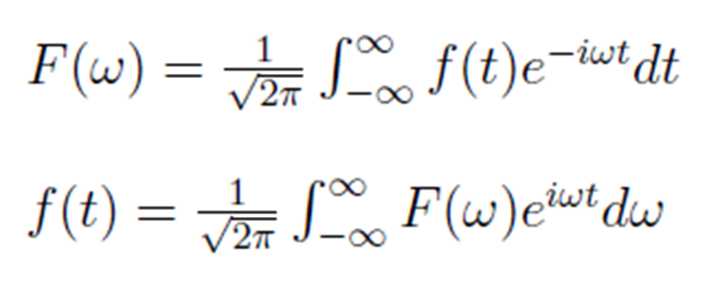
- Fie semnalul x(t) cu spectrul de amplitudini din Figura 1. Să se deseneze caracteristica de amplitudine a unui filtru ideal, care elimină numai a doua armonică.

